**Дидактические игры по теме: «Весна»**

**Цель:** развитие активного и пассивного словаря путем расширения представлений по **лексической теме «Весна».**

**Задачи:**

- упражнять в умении выполнять действие по инструкции;

- активизировать активный и пассивный словарь;

- упражнять в умении различать закрепление понятий «один» и «много»;

- развивать навыки работы с разрезными картинками, мышление, внимание;

- способствовать развитию логического мышления, пространственного ориентирования, памяти  и речи;

- развивать конструкторские навыки, мелкую моторику рук;

 - формировать  сенсорные эталоны цвета, математические и творческие способности детей.

**Дидактическая игра «Посчитай капельки»**

**Ход игры:** Взрослый дает ребенку капельки и просит расположить их по порядку.

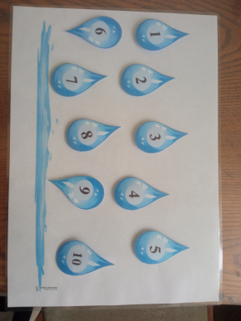

**Дидактическая игра «Посади птичку в скворечник»**

**Ход игры:** Взрослый просит ребенка соотнести число с цифрой и посадить птичку в скворечник.

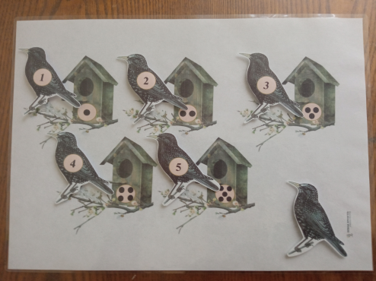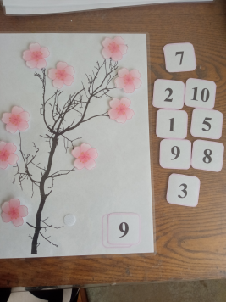

**Дидактическая игра «Найди лишнее»**

**Ход игры:** Взрослый дает ребенку картинку и просит назвать предмет, отличающийся от остальных.

